Row 模式 statement模式 mixed模式那个模式产生得binlog大，因为binlog是复制的基础，如果一条语句产生的binlog日志非常大，就会有性能瓶颈了。 如果行数很多，那么statement模式是有优势的。

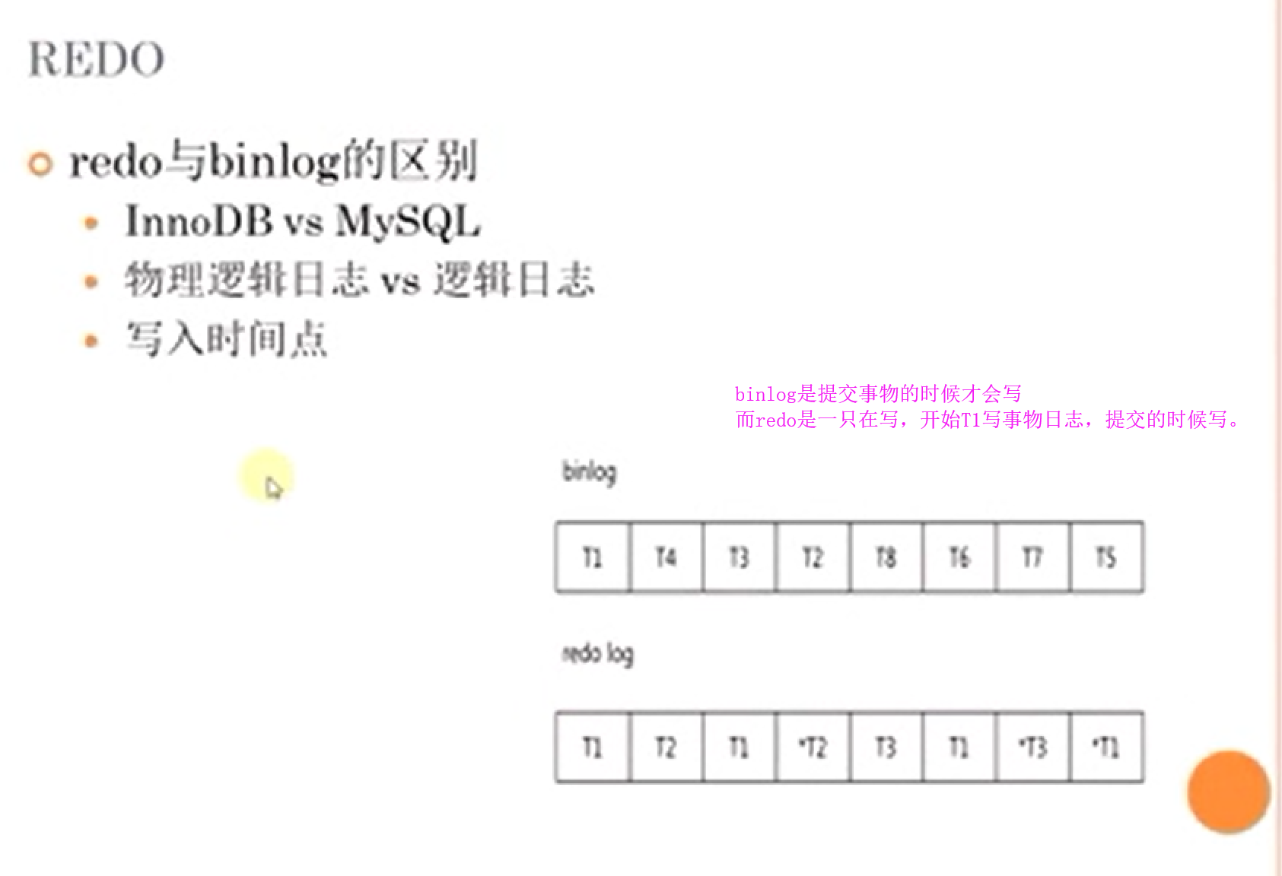

既然写redo和binlog，而且写入时间不一样，那么怎么保证数据一致呢？

一个事物commit，先在innodb写prepare(分布式事物中)的日志，第二步去写二进制日志，第三部写commit日志，这三步都是要写到磁盘文件(都是commit操作)。

再恢复得时候如果第一步第二步成功，不管第三步是不是成功都要commit。就好像已经执行到最后一步了，仅仅差的是commit，所以第一步第二步成功了就会默认位成功了。但是第一步和第二步有一个失败就会rollback。

Mysql分布式事物(两个实例(多个实例呢)使用分布式事物)

分布式事物使用的多不多？

什么场景下会用到分布式事物？

提交订单减库存

分布式事物语法：

还是自己找百度吧，视频讲解的不清楚。

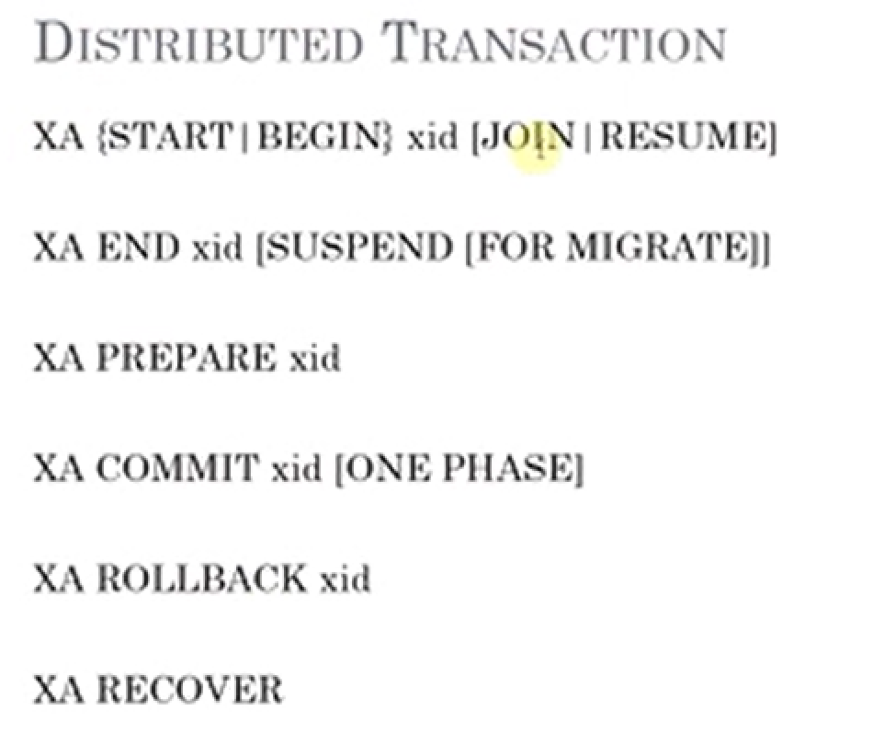

悬挂事物：事物重启之后还在就叫悬挂事物

悬挂事物是不是有问题？？

分布式事物可以做成消息队列。异步搞一致的解决方案就是消息队列。